Creador: David Rubio G.
Blog: https://soceame.wordpress.com/
GitHub: https://github.com/DRubioG
Fecha última modificación: 23/02/2025

Muchas veces ocurre que se necesita un bloque IP en Vivado, pero Xilinx solo publica un documento informativo sobre cómo funciona el bloque IP. Bien, pues resulta que Xilinx publica también en Vivado un ejemplo de uso sobre el bloque IP que quieres utilizar(están casi todos), solo para la parte de FPGAs (HDL plano), en SoCs no permite acceder a los ejemplos (a menos que crees un proyecto de prueba de una FPGA cualquiera para acceder a los ejemplos).
Para acceder a ese ejemplo de bloque IP lo primero que necesitas es en IP Catalog elegir el bloque IP.
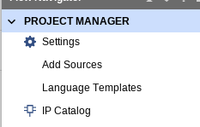
Por ejemplo el AXI_GPIO.
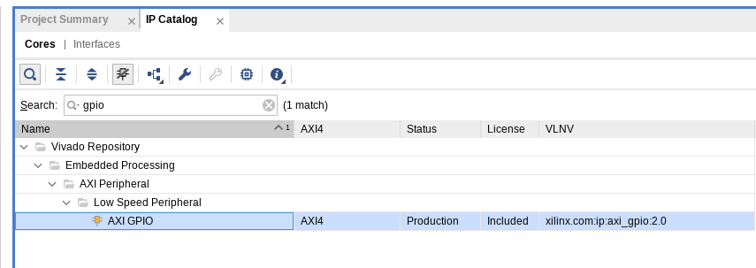
Elegir una configuración cualquiera( no es necesario generar los Output Products).
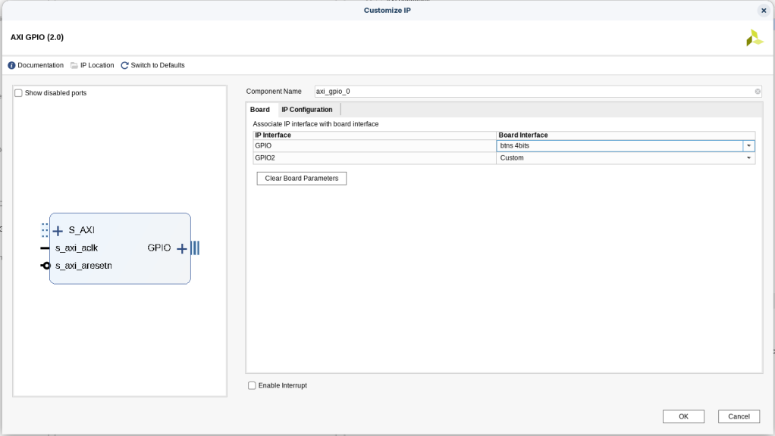
Esperar a que aparezca en Sources.
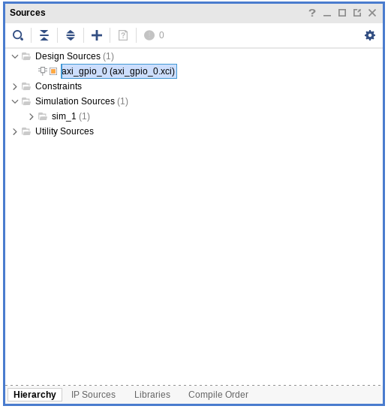
Y cuando aparezca en Sources, se le da clic derecho al Bloque IP, y se selecciona la opción Open IP Example Design.
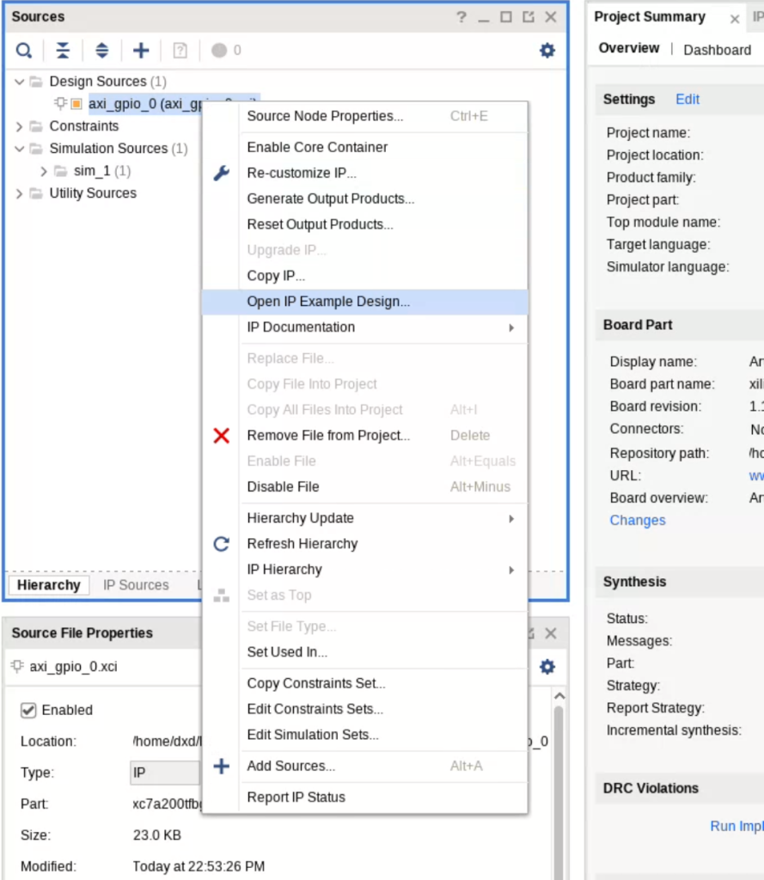
Lo siguiente que nos pide es dónde queremos guardar el ejemplo, y si queremos sobreescribir el proyecto ejemplo previo, si existiese.
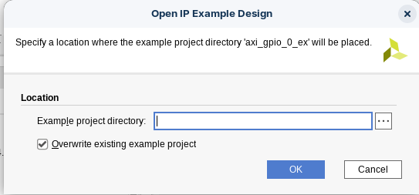
Y cuando termina de abrir el ejemplo, no encontramos con algo parecido a lo siguiente.
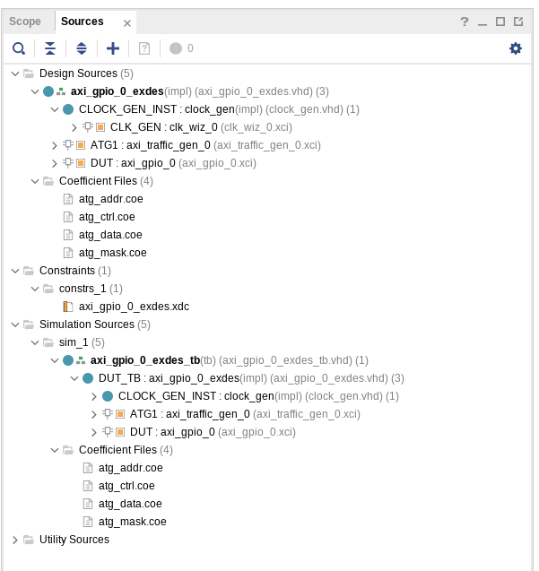
En lo que aparece el bloque IP de los GPIO con un generador de tráfico por AXI para el IP y un generador de reloj, con un Clocking Wizard dentro. Además, de unos coeficientes utilizados en el generador de tráfico.
Además, también nos da un XDC que podemos usar de referencia. Y unos ficheros de simulación listos para ser simulados. En este caso el bloque IP tiene un AXI que no se simula completamente, por lo que hay muchas señales no definidas.
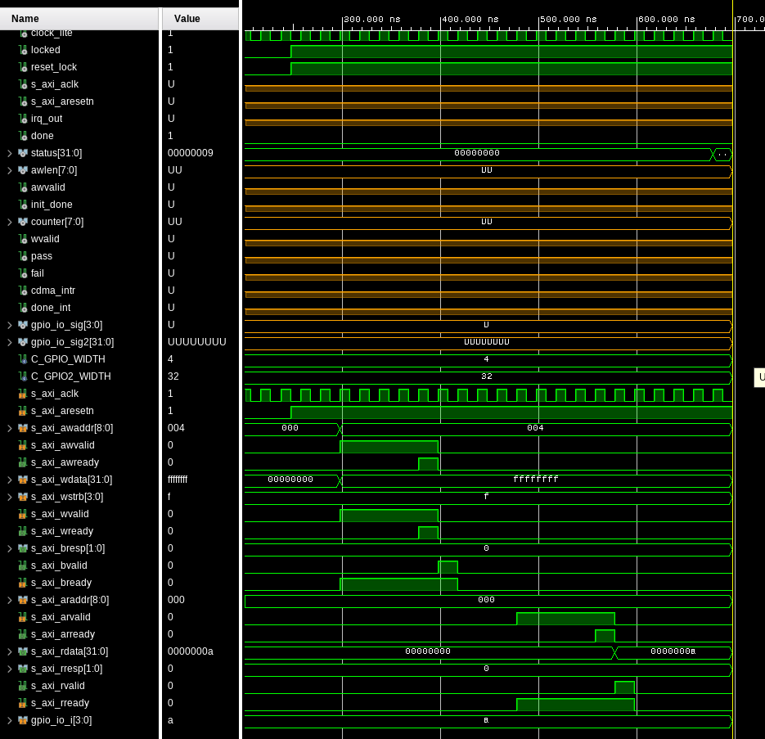

Conclusión
Se puede conseguir ejemplos de muchos otros bloques IP de Vivado, como el Clocking Wizard, Processor System Reset, AXI_DMA, etc. (MicroBlaze no se puede)
Entonces, poder acceder a este tipo de recursos es muy interesante para facilitar la comprensión del funcionamiento de los bloques IP.

